

Rapport du tp 2

Java Script



Année universitaire : 2019/2020

Encadré par:

* Mr. Gounane Said

Réalisé par:

* Mabrouk Mouna

**Exercice 1:**

Développer une petite page web autonome (sans fichier javascript, ni CSS externe) dans laquelle un clic, n'importe où dans la page, change le fond avec une couleur aléatoire.

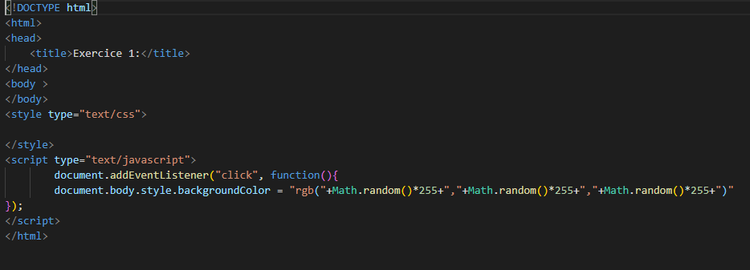

**Exercice 2:**

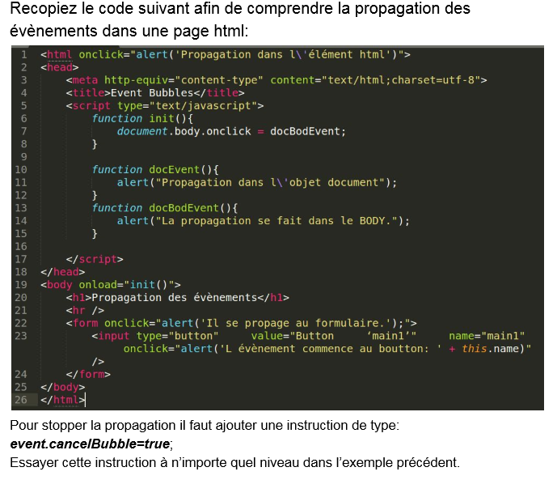

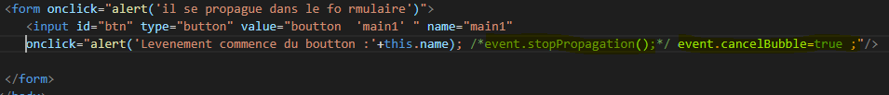

**Exercie 3:**

Un noeud du DOM, peut s'inscrire pour traiter un événement à l'aide de sa méthode ​addEventListener() ​ :

ref_noeud.addEventListener(typeEvent, fctEvent, useCapture) ​ ; où :

● ref_noeudest ​ une variable JS qui désigne le noeud de type Element qui se porte candidat pour traiter l'événement.

● typeEvent ​ : nom de l'événement (le même qu'en DOM 0 sans "on",clickau lieudeonclick)

● fctEvent ​ : nom de la fonction de traitement qui sera déclenchée à l'interception de l'événement•

● useCapture ​ : veut-on capturer l'événement ou seulement le déceler, l'intercepter ? Ecrire une page html dont la structure du document sera un ​div ​ identifié par l’id ​conteneur ​ . Cet élément possèdera un ensemble d’éléments de type ​div ​ (représentant des boites. Ecrire une fonction ​init() ​ en javascript qui sera lancée à la fin du chargement de la page afin d’ajouter l’événement ​click ​ sur chacune des boites. La fonction lancée aux différents clicks devra faire en sorte d’afficher le numéro de la boite dans la méthode alert(‘’);

**Exercice 4:**

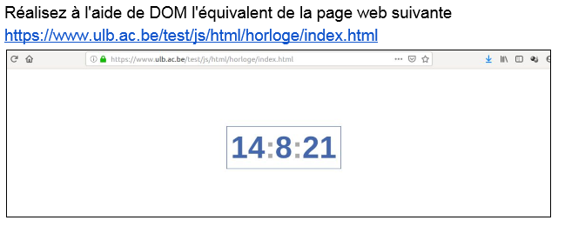

● Cette page utilise une fonction changeHeure() qui s'appelle elle-même toutes les secondes. Cette fonction commence par EST ESSAOUIRA ISIL UCA 2019-2020 retrouver l'élément <span id="horloge"> qui est destiné à afficher l'heure. Elle efface ensuite le contenu de cet élément puis elle appelle la fonction afficheHeure() afin d'afficher la nouvelle heure

● Cette fonction se trouve pour l'instant dans un fichier javascript séparé (inutile d'aller lire le code !). Vous pouvez supprimer le lien vers ce fichier séparé

● Créez votre propre fonction afficheHeure() au sein de la page html

● Essayer de reproduire la même horloge, sans changer le code html et css de la page. Les instructions que vous allez ajouter dans la fonction afficheHeure() vont devoir remplir le contenu du <span id="horloge"> à l'aide de DOM

● Remarquez que les deux-points dans l'heure ont une couleur différente. Il faudra donc jouer avec des éléments <span> supplémentaires et leur ajouter un attribut style="color:xxxx"

**Exercice 5:**

